КАРТА ТУРИСТИЧЕСКОГО МАРШРУТА
АГРОТУРИСТИЧЕСКОГО КОМПЛЕКСА «ЖИВОЕ СЕЛО»
С.ПРЕОБРАЖЕНОВКА.
Экологическая тропа проходит по территории села Преображеновка и ее окрестностей и имеет протяженность около 4 километров. Предполагаемое время нахождения в пути - 2,5 часа. Способ передвижения – пешком, на велосипеде, квадроцикле, в зимнее время - на лыжах, снегоходе. Данный маршрут предполагается использовать в течение всего года.
1. Маршрут тропы
Маршрут экологической тропы имеет кольцевой вид. Это позволяет задействовать разнообразные ландшафты и не перекрывать объекты на маршруте.
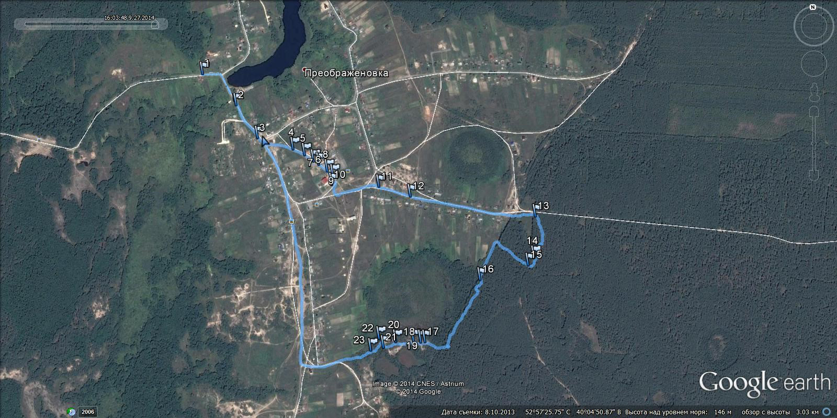 | - Начало маршрута СПС(Т)К «Живое Село»  - Станция "Историческая"  - Памятник плотнику  - Церковь  - Памятник воинам  - Сельсовет  - Туалет  - Школа  - Спортивный комплекс  - Плавательный бассейн  - Колонка  - Колодец  - Смешанный лес  - Кузница дятла  - Черничник  - Муравейник  - Лишайниковая поляна  - Станция "Птицы леса"  - Вересковая поляна  - Станция "Лесное царство"  - Бельчатник  - Станция «В гостях у водяного» (Сфагновое болото)  - Окончание маршрута

Экологическая тропа рассчитана на разную аудиторию. Возрастная категория так же может быть различной. Маршрут тропы легко трансформируется по протяженности и способу передвижения. Он может быть полный или сокращенный по времени и протяженности.
Выбор маршрута связан с тем, что он разнообразен по объектам живой природы и природным комплексам (река, болото, лес). Он включает в себя не только участки нетронутой природы, но и антропогенный ландшафт.

2. Станции маршрута
Экологическая тропа имеет четыре больших станции, которые разбиты на более мелкие подстанции. На каждой точке выбраны разные по интересу объекты.
Основные станции и объекты на маршруте:
1. Станция «Историческая»:
- река
- памятник плотнику
- церковь
- памятник воинам Великой отечественной войны
- школа
- спортивный комплекс
- плавательный бассейн
2. Станция «Птицы леса»:
Изготовлены и установлены развешаны скворечники, кормушки, оборудуются места отдыха.
- гнезда птиц
- птицы леса
- скворечники
3. Станция «Лесное царство»:
- муравейник
- беличники
- сосна
- береза
- черничник
- любка двулистная
- мхи и лишайники
- плауны
- грибы
- шишки с погрызами лесных жителей;
- следы животных и их жизнедеятельности.
4. Станция «В гостях у водяного» (Сфагновое болото):
- сфагнум
- клюква
- росянка
- вахта
- подбел
- багульник

На нашей тропе представлены как типичные для местной природы объекты и экосистемы, так и не совсем характерные для нашего региона. Например, наш лес - это пример более северного комплекса, в котором встречаются редкие виды растений для нашей местности: черника, брусника, голубика. Все они занесены в Красную книгу Липецкой области.
Все объекты показа на экотропе делятся на две группы: естественные или искусственные. К естественным относятся - растения, животные, формы рельефа, почвы и элементы культурного ландшафта – строения, культурные памятники. К искусственным объектам относятся элементы оформления - информационные щиты, указатели, площадки для отдыха, беседки, гнездовья для птиц и домики для животных

3. Благоустройство тропы
На настоящий момент экологическая тропа имеет маршрут, на котором выбраны объекты живой и неживой природы.
На небольшой территории села находятся красивые культурные и исторические и архитектурные памятники.

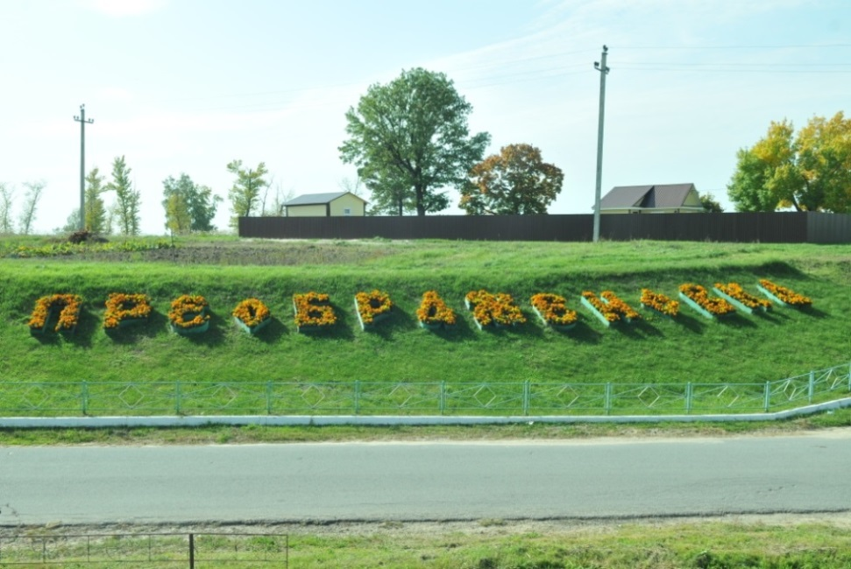

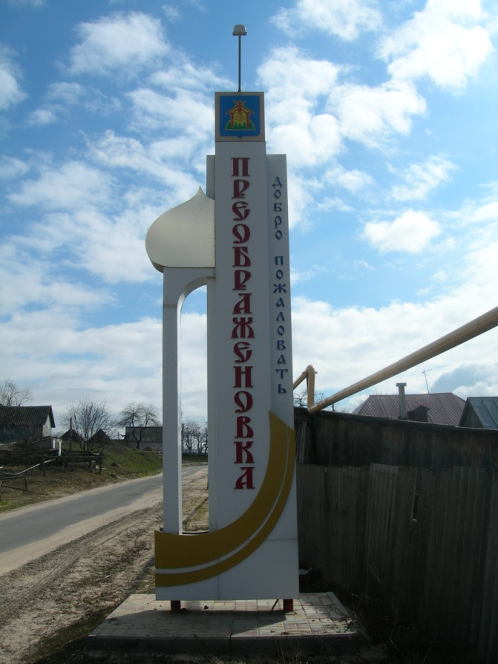
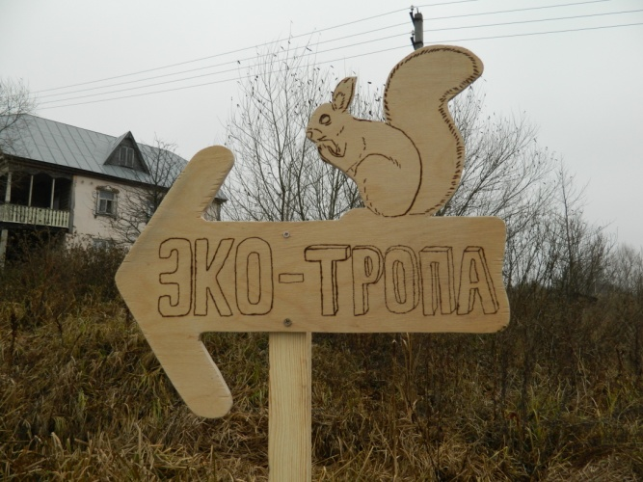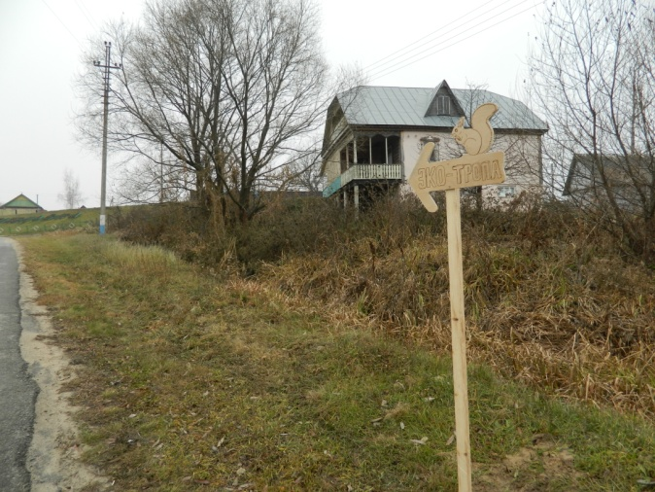

- Начало маршрута СПС(Т)К «Живое Село».

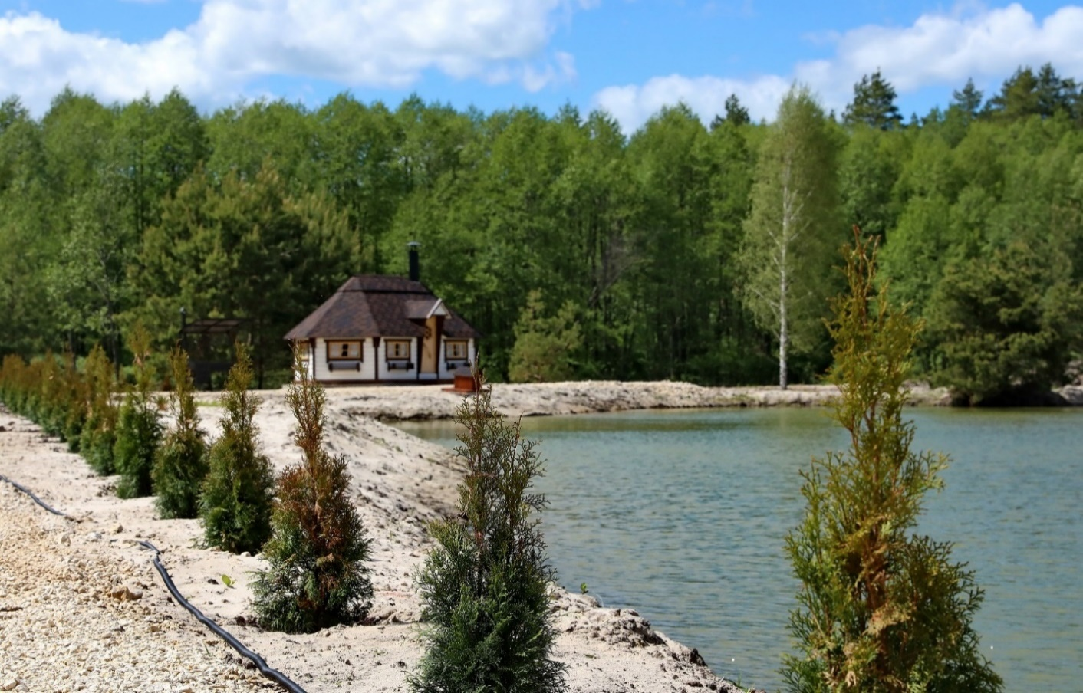
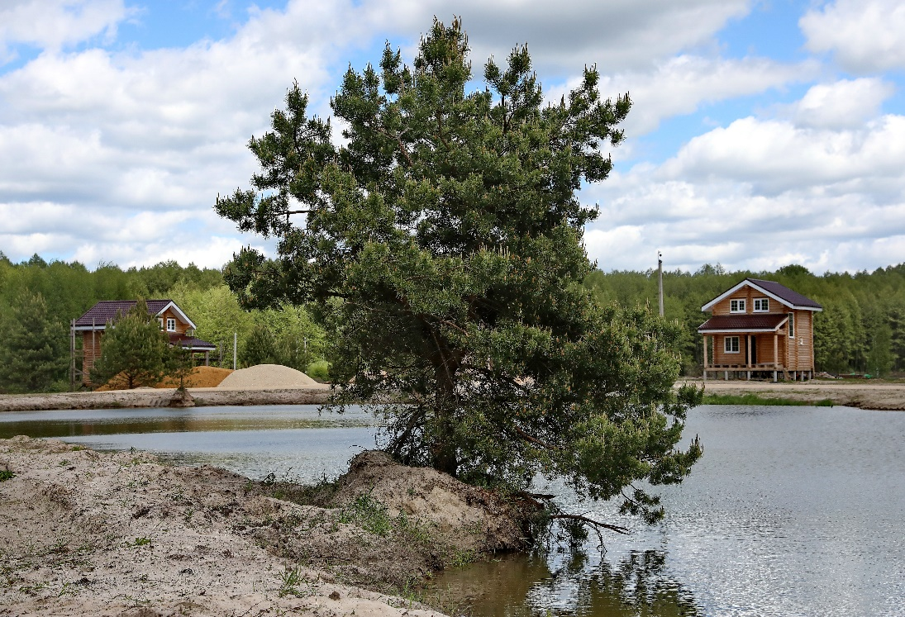

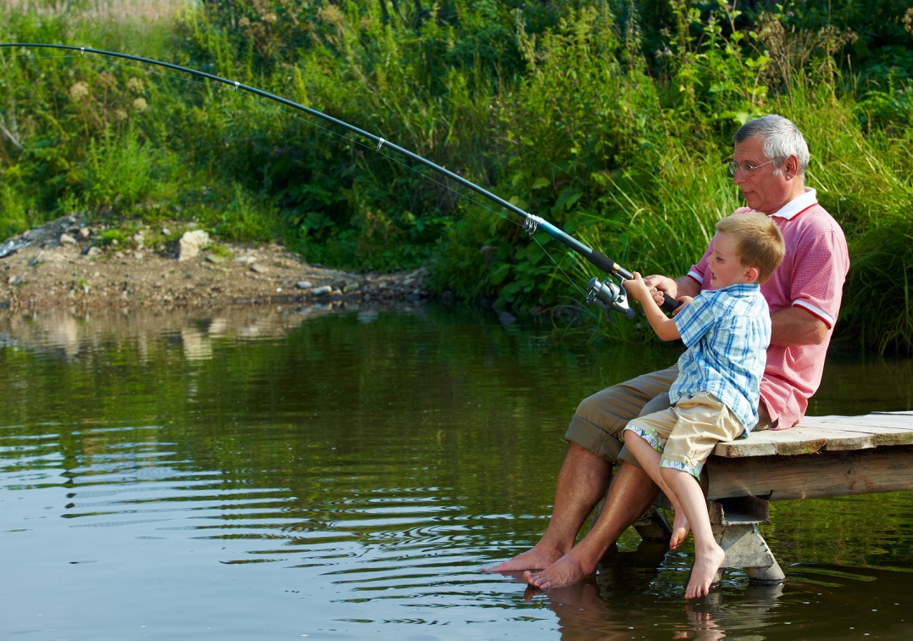

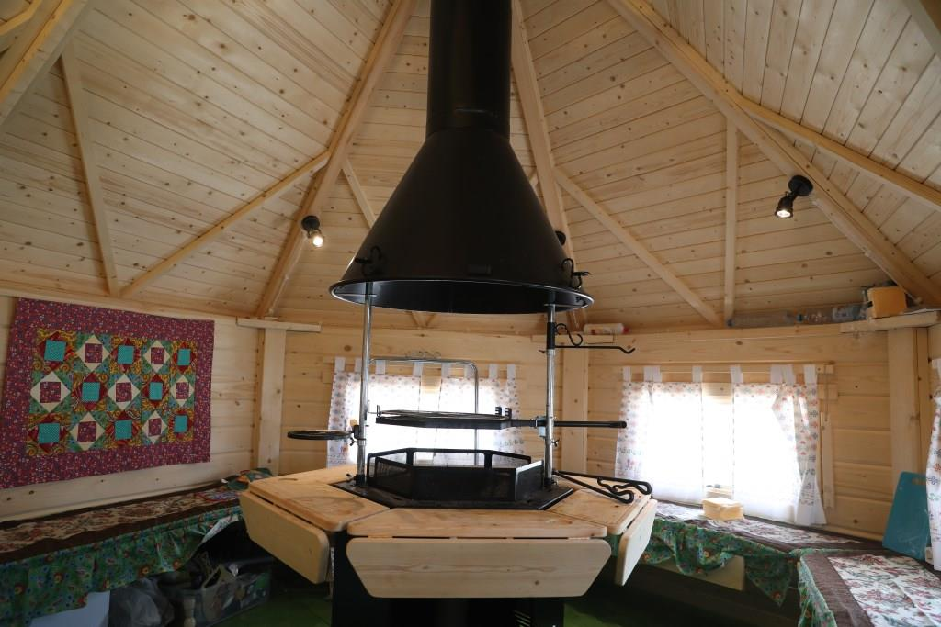

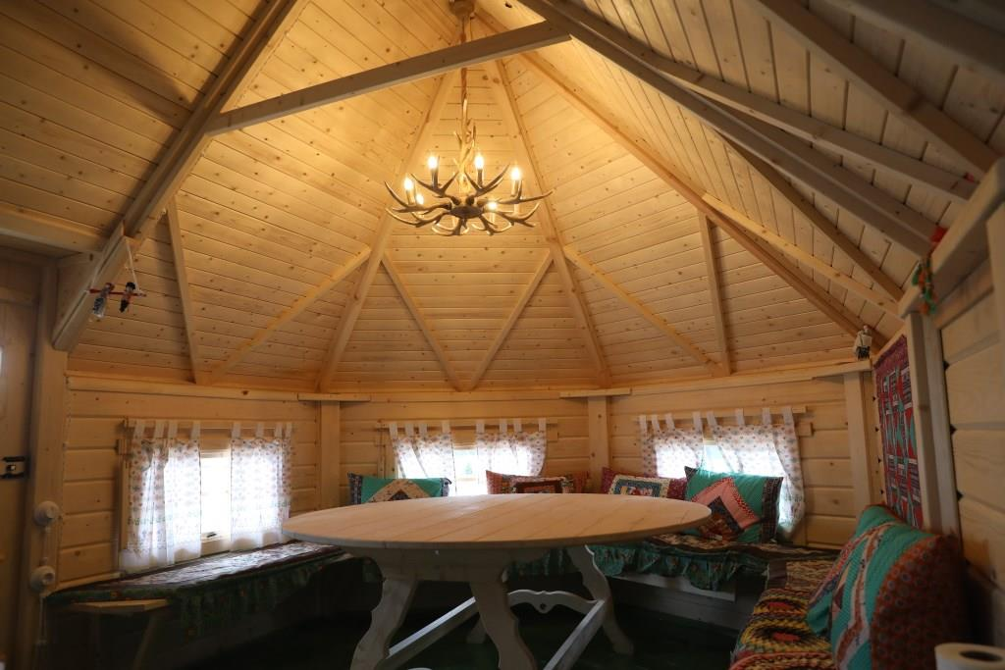

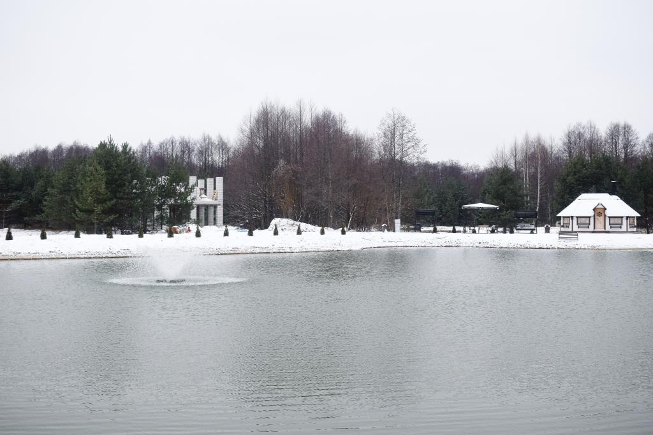

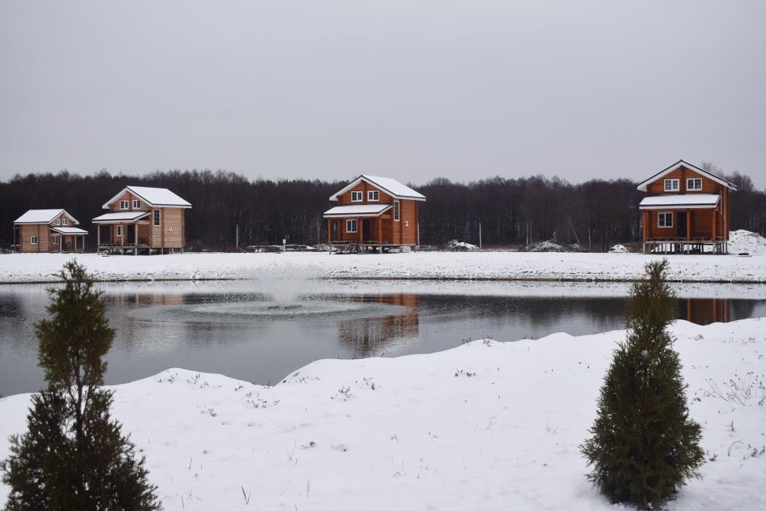

Изготовлены и установлены стенды, указатели, развешаны скворечники, кормушки, оборудуются места отдыха.
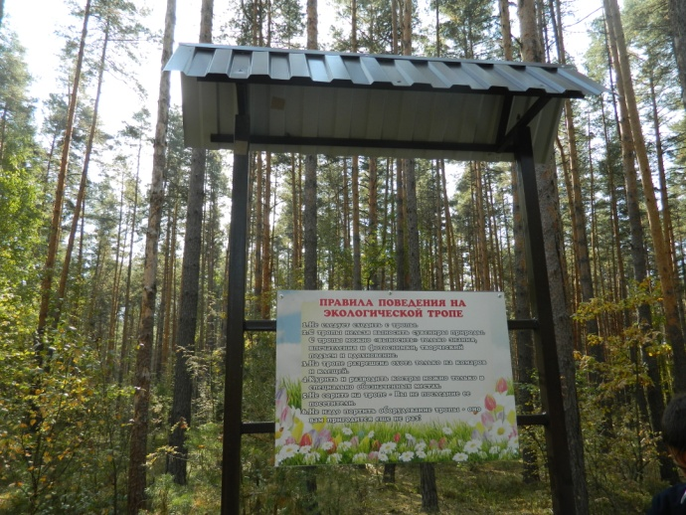
- Станция «Историческая».
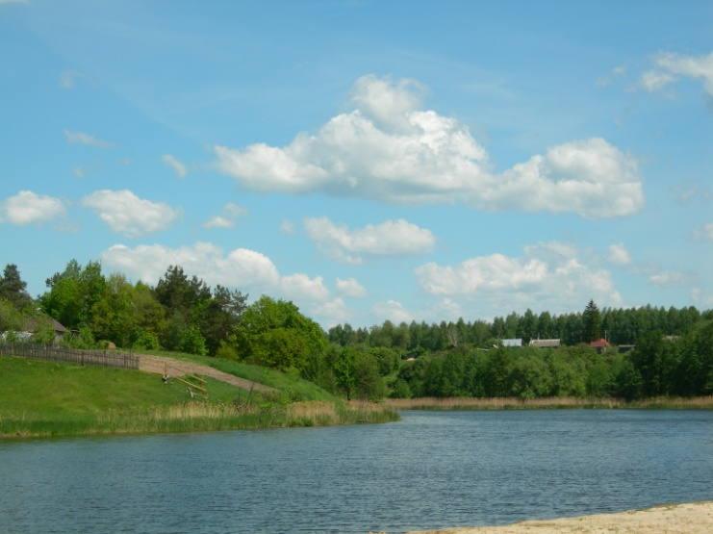

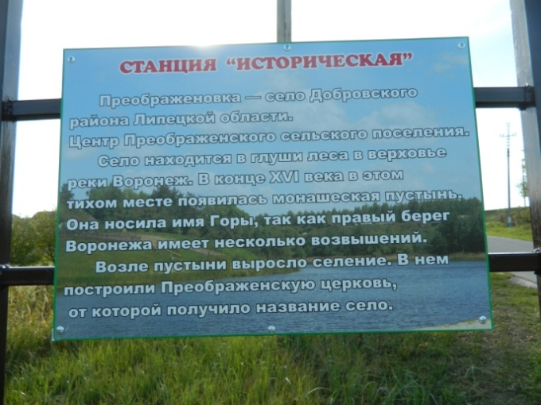
- Памятник плотнику.
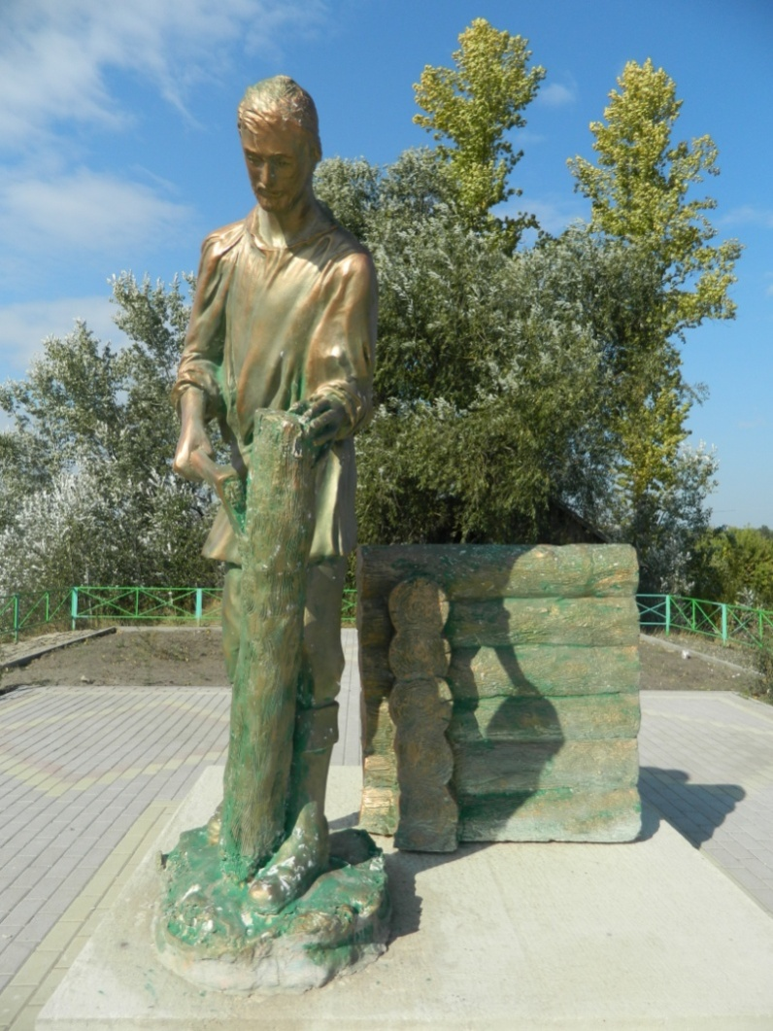

4.Церковь.
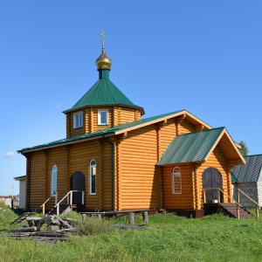
5.Памятник воинам.
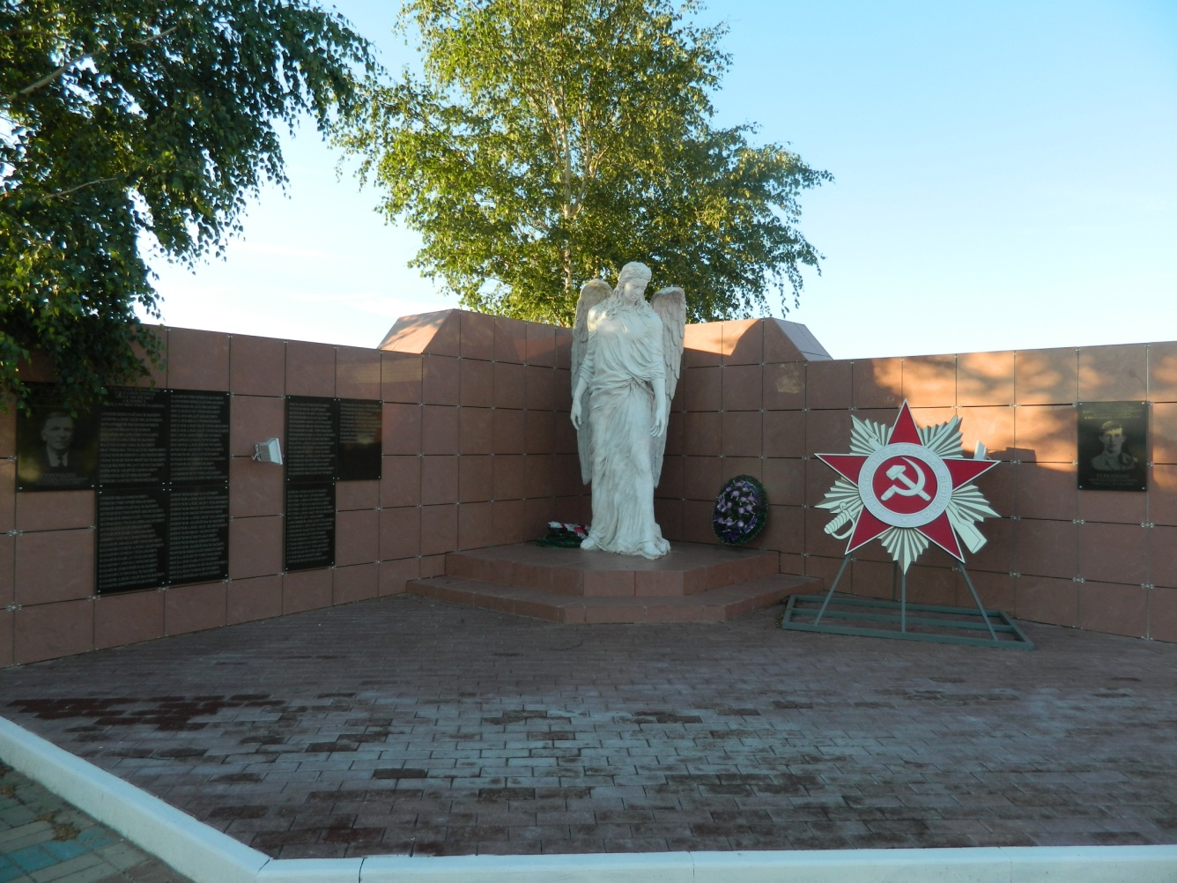

8.Школа.
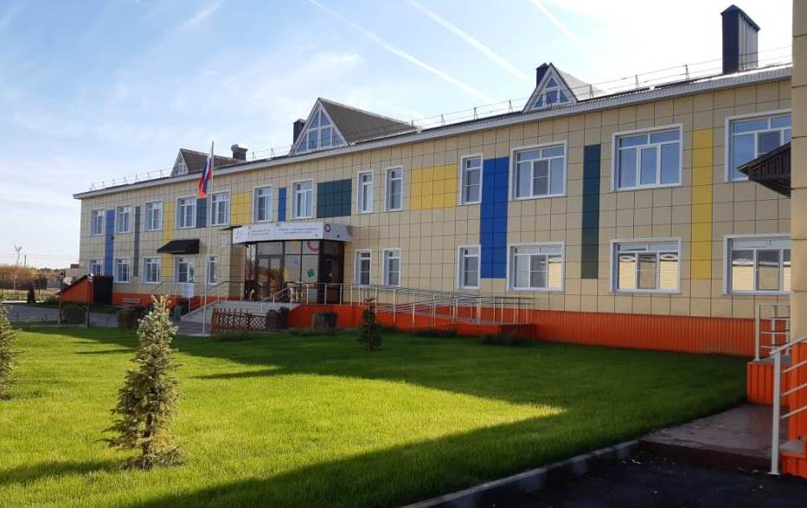
9.Спортивный комплекс.
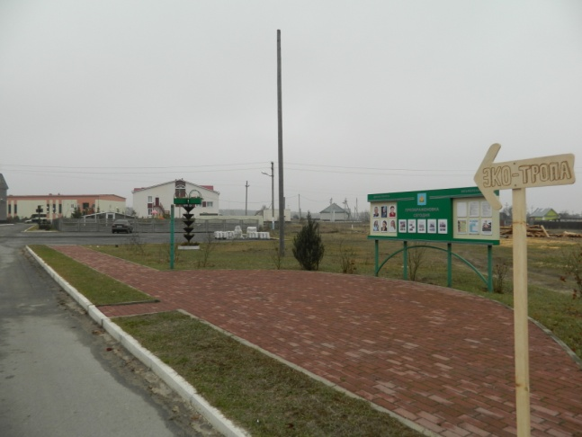

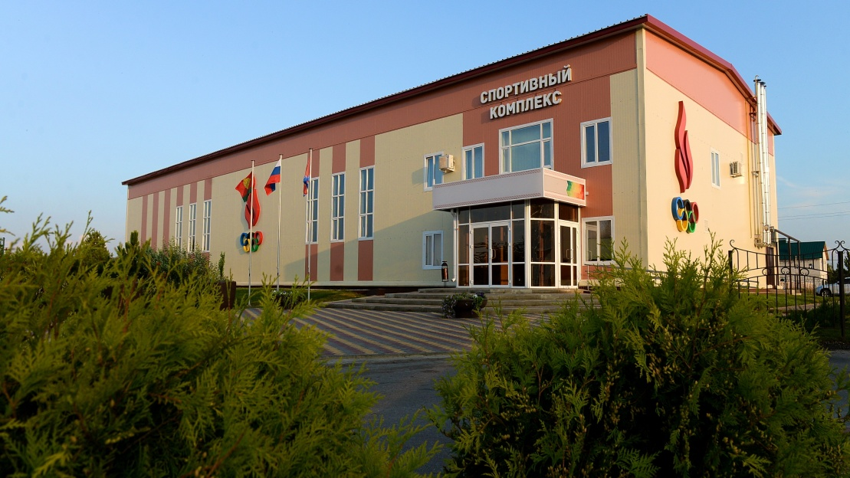

10.Плавательный бассейн
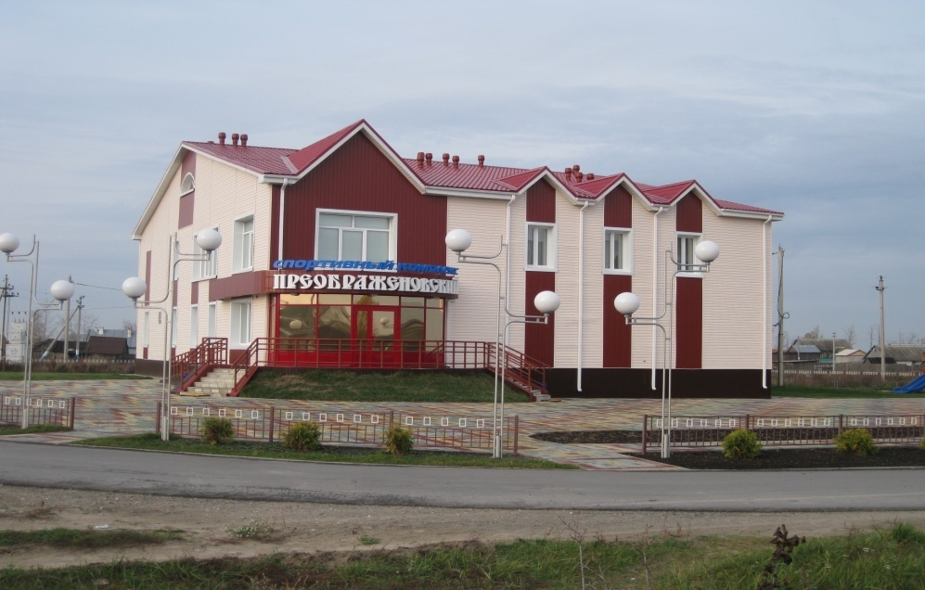

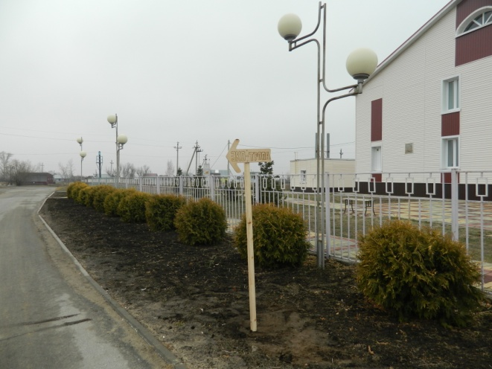

11.Колонка.
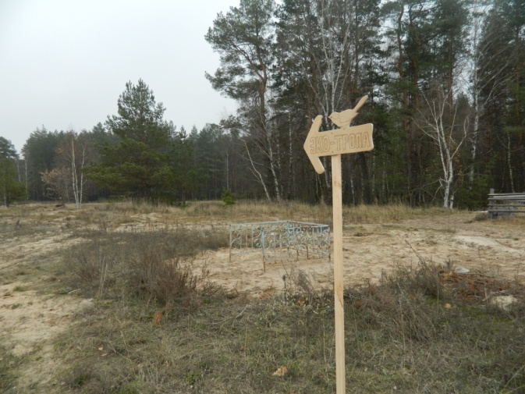

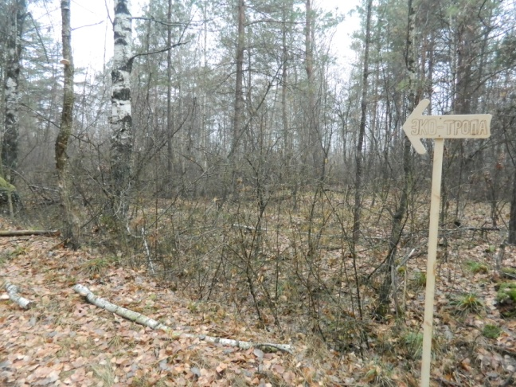
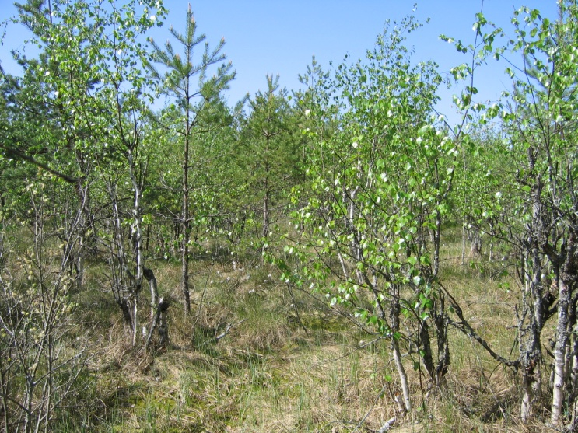
13.Смешанный лес.

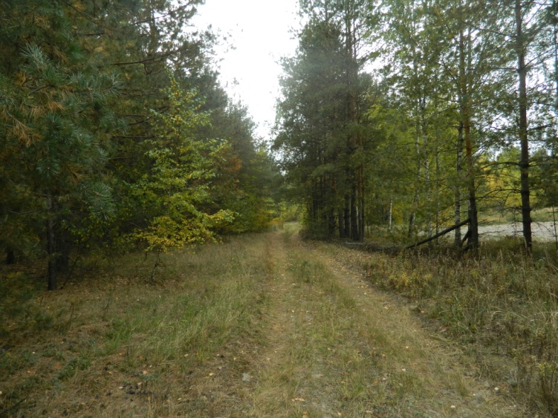

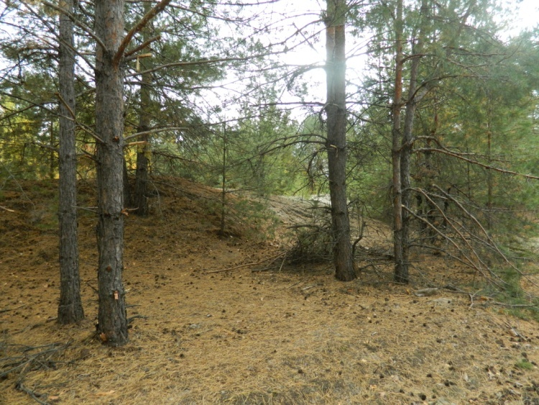

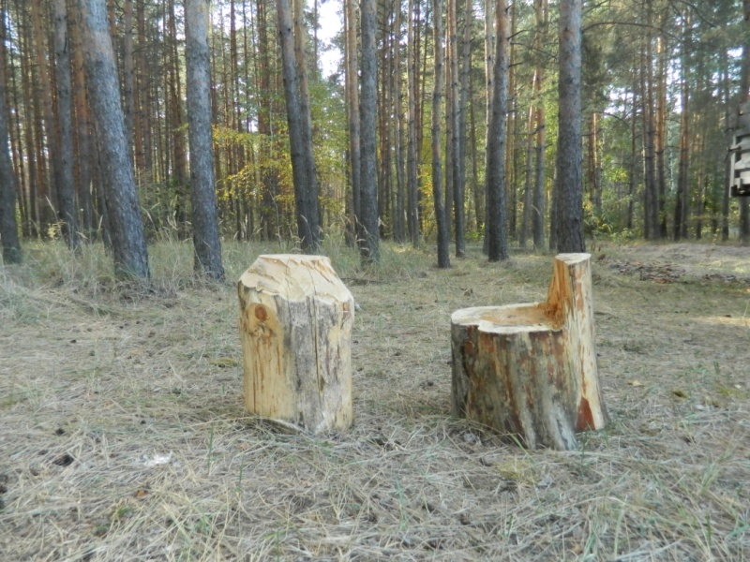
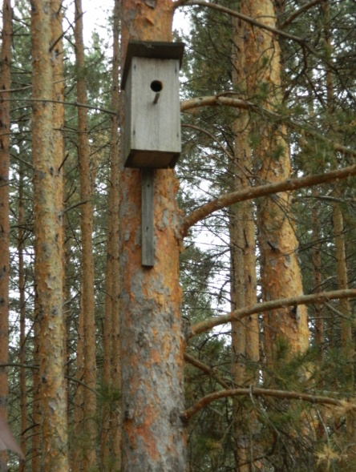
14.Кузница дятла.

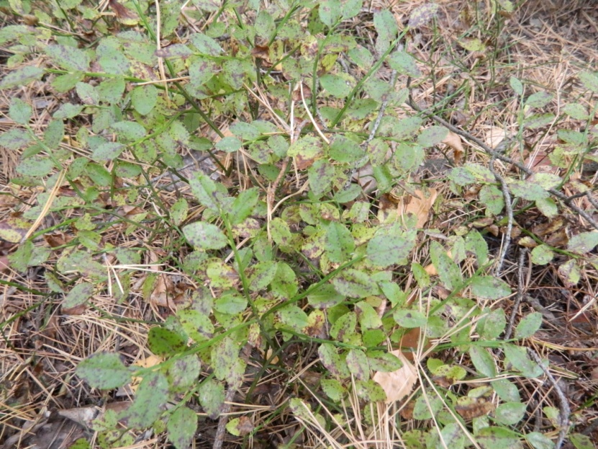
15.Черничник.
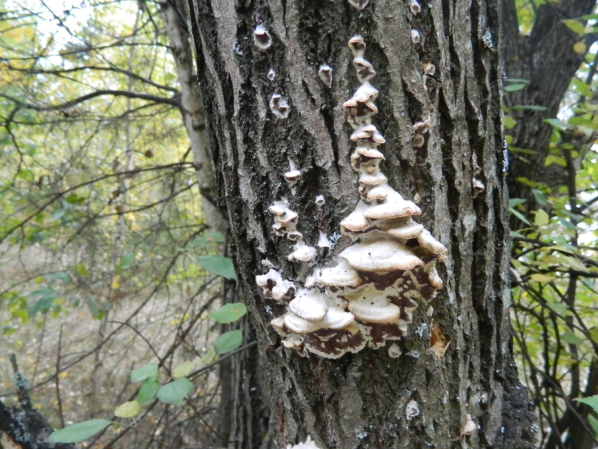

16. Муравейник.
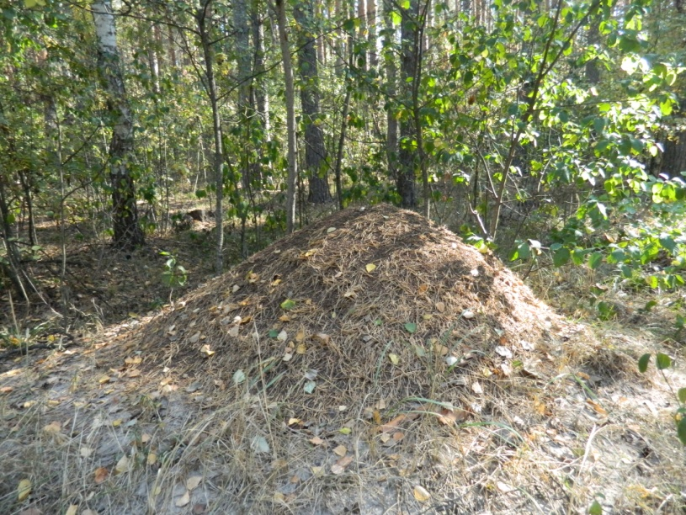

17. Лишайниковая поляна.

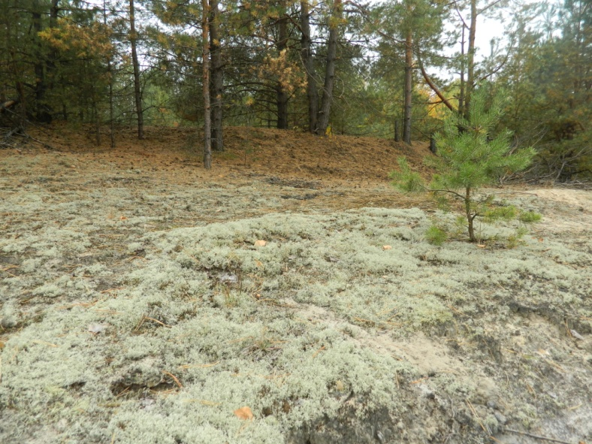

18. Станция «Птицы леса».
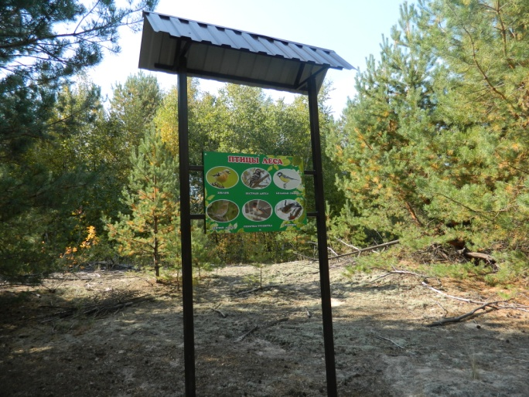

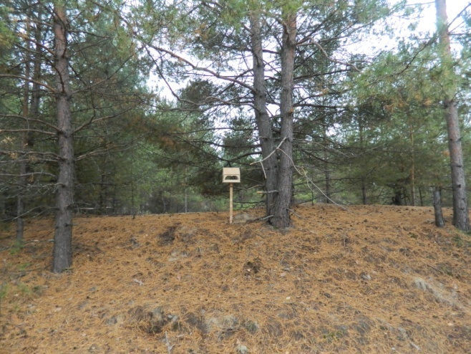

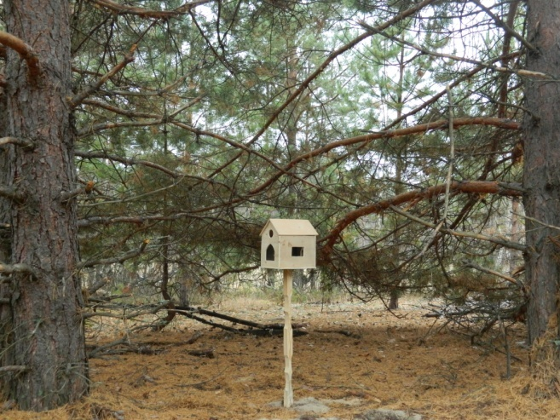
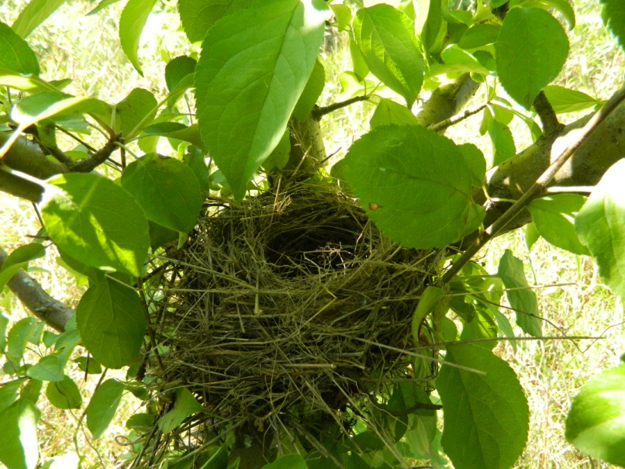

19. Вересковая поляна.

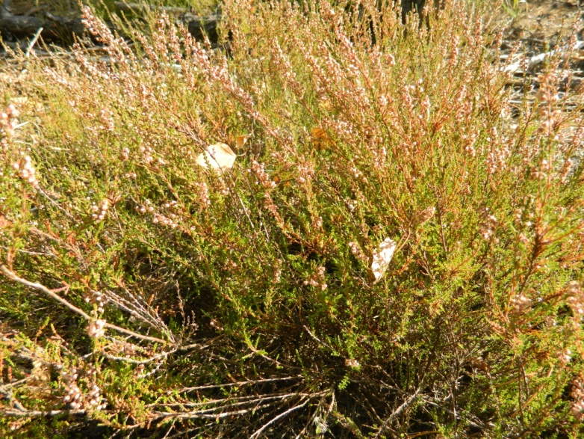
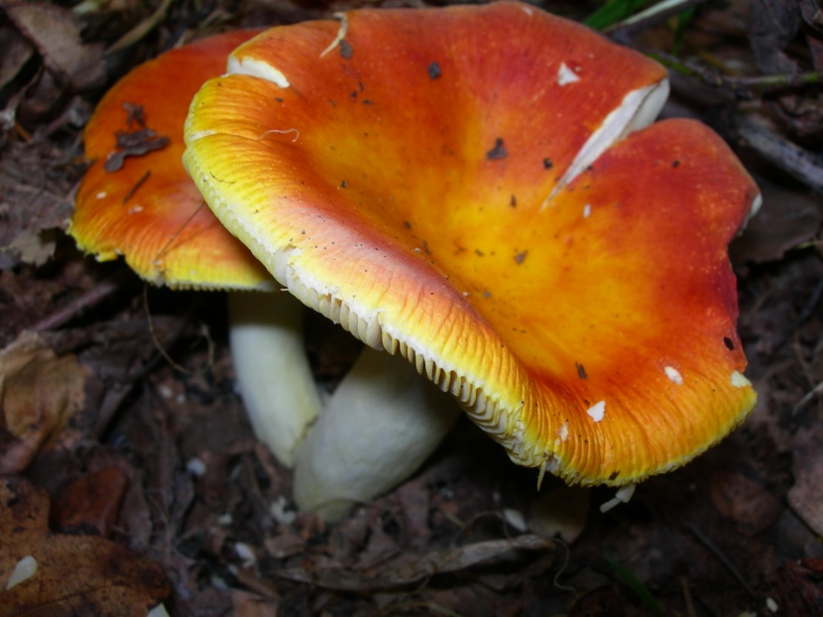

20. Станция «Лесное царство».
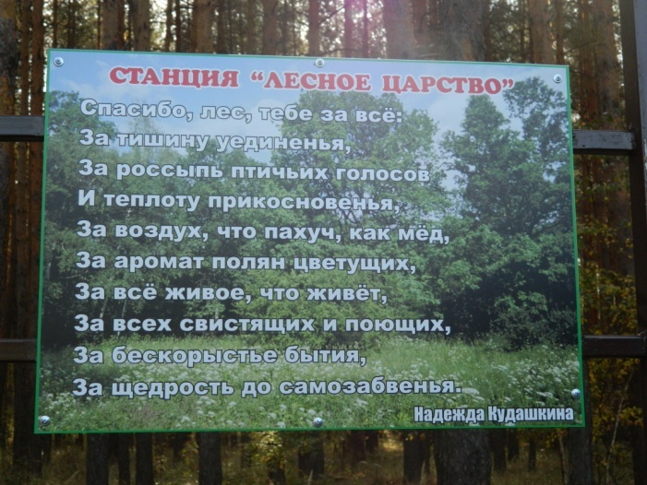

21.Бельчатник.

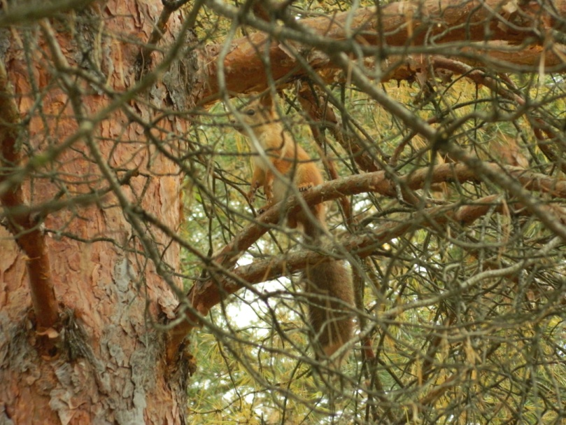

22.Станция «В гостях у водяного» (Сфагновое болото).
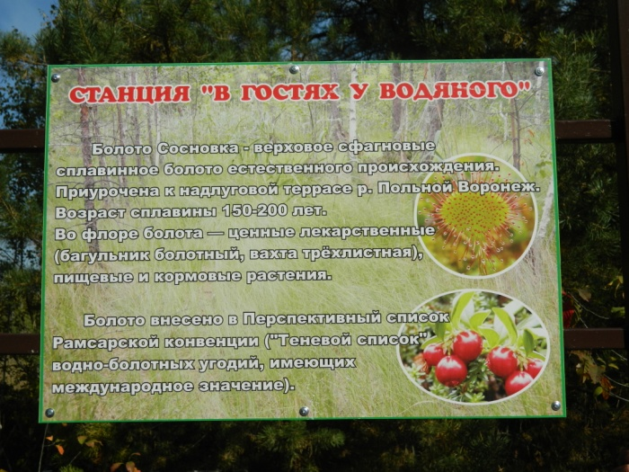

- Окончание маршрута.
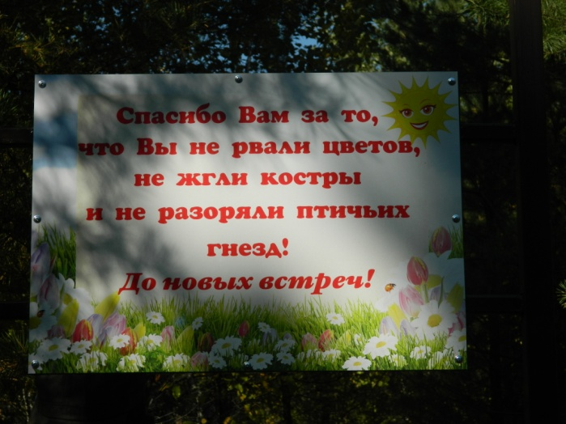

ПРАКТИЧЕСКАЯ ЗНАЧИМОСТЬ ПРОЕКТА
Экологическая тропа позволяет познакомить гостей с историей нашего своего края.
Экскурсия по тропе знакомит с растительным и животным миром смешанного леса и сфагнового болота. Смешанный лес интересен такими растениями как черника, брусника, папоротники, плауны. Сфагновое болото "Сосновка" охранялось по линии ЮНЕСКО, а в настоящее время - Бернской конвенцией. Во флоре данного комплекса произрастают сфагновые мхи, росянка, вахта, клюква.
Создание экоторпы позволило наглядно показать взаимосвязи в природе и основные проблемы, связанные с деятельностью человека.
Мы надеемся, что функции нашей экологической тропы не ограничатся предоставлением природоведческих и краеведческих знаний, а основным назначением будет – воспитание культуры поведения людей в природе, формирование экологического мировоззрения.

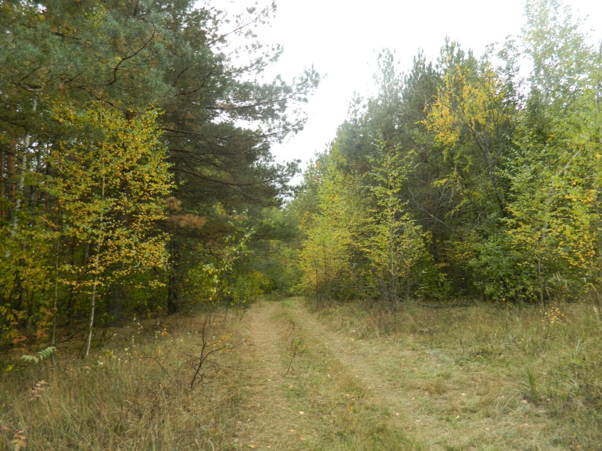
Добро пожаловать!

